ОСНОВНО УЧИЛИЩЕ „ХРИСТО БОТЕВ“
РАКИТОВО

Прием I клас
учебна 2026 / 2027 година

Време за правилния избор:
ПЪРВИ КЛАС с щастливо дете и уверен старт!

Нашите предимства:
- Сигурна, уютна и подкрепяща среда;
- Обгрижвани, уверени и щастливи деца;
- Целодневно обучение на учебния ден;
- Пряка комуникация с родителите;
- Оборудвани класни стаи с монитори за провеждане на електронни уроци;
- В училището има специализирани кабинети, в които работят ресурсни учители, логопед и училищен психолог;
- Обновена спортна площадка;
- STEM кабинети със съвременна техника с осигурен постоянен достъп до интернет;
- Разнообразни извънкласни дейности;
- Медицински кабинет;
- Безплатни закуски, млечни продукти и плодове;

ДОКУМЕНТИ ЗА ЗАПИСВАНЕ от 10.02.2026г.:
- 1.Заявление по образец;
- 2. Акт за раждане;
- 3. Оригинал на Удостоверение за завършена подготвителна група до 12.06.2026г.
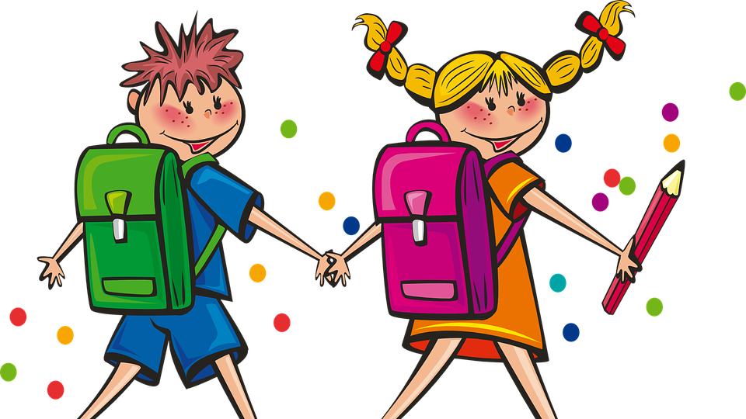
Тел.:03542/ 21-60
E-mail:1304532@edu.mon.bg

